|  |
| --- |
|  |
| МИНОБРНАУКИ РОССИИ |
| Федеральное государственное бюджетное образовательное учреждение  высшего образования  **«МИРЭА - Российский технологический университет»**  **РТУ МИРЭА** |

Институт Информационных Технологий

Кафедра Вычислительной Техники (ВТ)

**ОТЧЁТ ПО ЛАБОРАТОРНОЙ РАБОТЕ №** 7

«Реализация конечных автоматов, заданных автоматным графом»

по дисциплине

«Архитектура вычислительных машин и систем»

|  |  |
| --- | --- |
| Выполнил студент группы  ИВБО-11-23 | Туктаров Т.А |
| Принял ассистент кафедры ВТ | Дуксина И.И. |
| Лабораторная работа выполнена | «__»_______2025 г. |
| «Зачтено» | «__»_______2025 г. |

Москва 2025

АННОТАЦИЯ

Данная работа включает в себя 1 рисунок, 3 листинга. Количество страниц в работе — 12.

СОДЕРЖАНИЕ

ВВЕДЕНИЕ 4

1 ПОСТАНОВКА ЗАДАЧИ 5

2 ПРОЕКТИРОВАНИЕ И РЕАЛИЗАЦИЯ 6

2.1 Реализация автомата Мили 6

2.2 Реализация автомата Мура 6

3 ВЕРИФИКАЦИЯ 9

ЗАКЛЮЧЕНИЕ 10

СПИСОК ИСПОЛЬЗОВАННЫХ ИСТОЧНИКОВ 11

ВВЕДЕНИЕ

Verilog HDL — это язык описания аппаратуры, используемый для описания и моделирования электронных систем. Verilog был создан Филом Мурби (Phil Moorby) и Прабху Гоэлем (Prabhu Goel) зимой 1983–1984 годов в фирме Automated Integrated Design Systems (с 1985 года — Gateway Design Automation) как язык моделирования аппаратуры. Verilog HDL наиболее часто используется в проектировании, верификации и реализации (например, в виде СБИС) аналоговых, цифровых и смешанных электронных систем на различных уровнях абстракции.

Автомат Мили — синхронный автомат, у которого вход и выход не развязаны во времени, т.е. хотя бы один выход зависит от текущего значения на входе.

Автомат Мура — синхронный автомат, у которого выходные значения определяются только состоянием автомата в тот же дискретный момент времени. При этом комбинационная схема, вычисляющая выходные значения, не связана непосредственно с входными сигналами.

# 1 ПОСТАНОВКА ЗАДАЧИ

Задание: Спроектировать модуль, описывающий автомат Мили согласно персональному варианту, выданному преподавателем при помощи Verilog HDL. Произвести преобразование автомата Мили в эквивалентный ему автомат Мура. Создать модуль описывающий автомат Мура при помощи Verilog HDL. Произвести верификацию полученных устройства средствами САПР Vivado.

Персональный вариант (Рисунок 1.1):

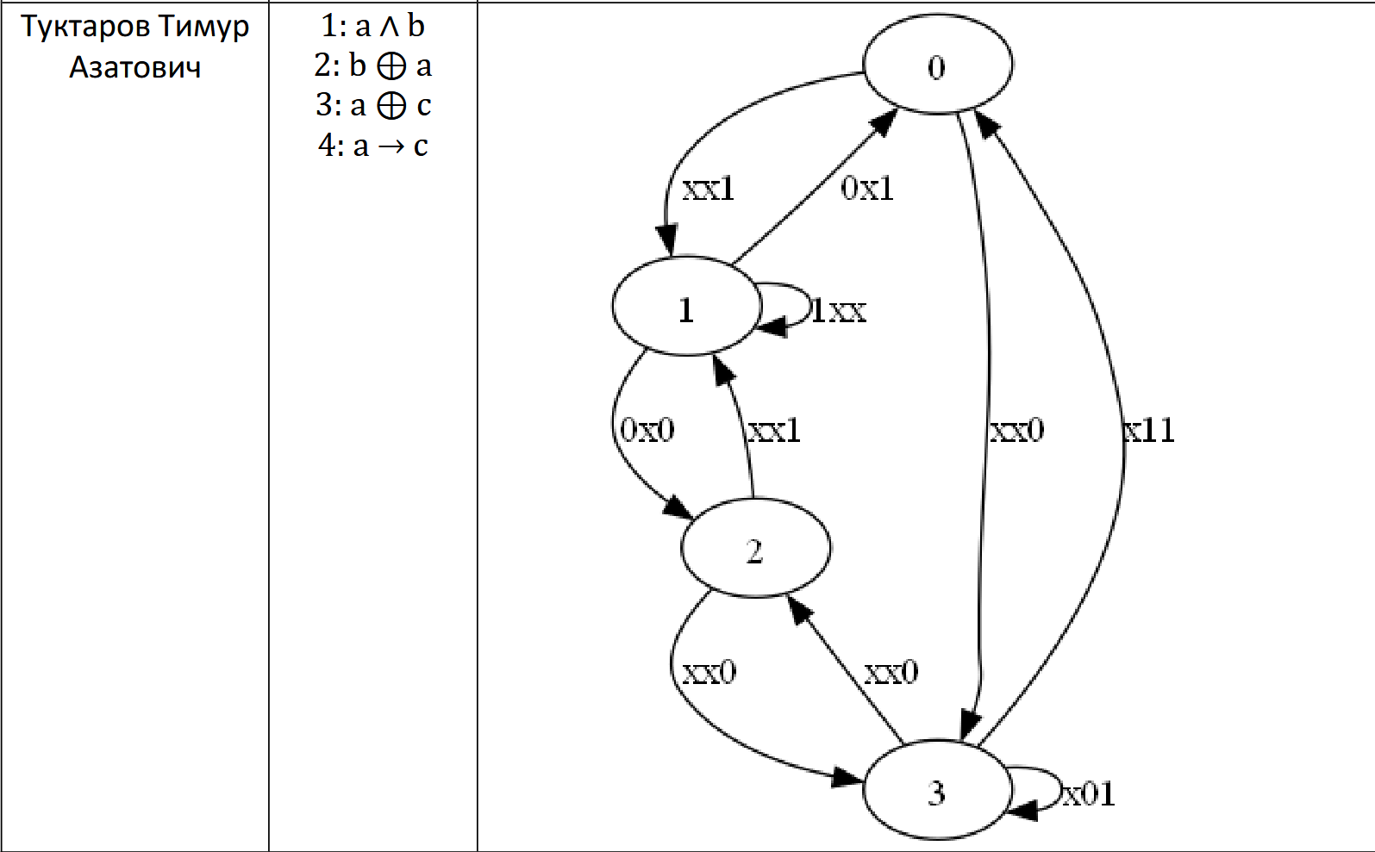

Рисунок 1.1 – Персональный вариант

# 2 ПРОЕКТИРОВАНИЕ И РЕАЛИЗАЦИЯ

## Реализация автомата Мили

При помощи языка описания аппаратуры Verilog средствами САПР Vivado реализуем автомат Мили. Реализация представлена в Листинге 2.1:

Листинг 2.1 — Модуль mili.v

|  |
| --- |
| `timescale 1ns / 1ps  module mili(  input clk, a, b, c,  output reg [1:0] state,  output reg d  );  initial begin  state = 0;  end  always@(posedge clk)  begin  case (state)  2'd0:begin  if(c)state <= 2'd1;  else if(~c)state <= 2'd3;  d <= a & b;  end  2'd1:begin  if(a)state <= 2'd1;  else if(~a && ~c)state <= 2'd2;  else if(~a && c)state <= 2'd0;  d = (~a & b) | (a & ~b);  end  2'd2:begin  if(~c)state <= 2'd3;  else if(c)state <= 2'd1;  d = (~a & c) | (a & ~c);  end  2'd3:begin  if(~c)state <= 2'd2;  else if(b && c)state <= 2'd0;  else if(~b && c)state <= 2'd3;  d = ~a | c;  end  endcase  end  endmodule |

## Реализация автомата Мура

Для реализации автомата Мура, эквивалентного автомату Мили необходимо составить автоматную таблицу для автомата Мили и автомата Мура.

Автоматная таблица для автомата Мили представлена в Таблице 2.1.

Таблица 2.1 — Автоматная таблица автомата Мили

|  |  |  |  |  |  |  |  |  |
| --- | --- | --- | --- | --- | --- | --- | --- | --- |
| Состояние/входы | 000 | 001 | 010 | 011 | 100 | 101 | 110 | 111 |
| S0 | S3 0 | S1 0 | S3 0 | S1 0 | S3 0 | S1 1 | S3 0 | S1 1 |
| S1 | S2 0 | S0 0 | S2 1 | S0 1 | S1 1 | S1 1 | S1 0 | S1 0 |
| S2 | S3 0 | S1 1 | S3 0 | S1 1 | S3 1 | S1 0 | S3 1 | S1 0 |
| S3 | S2 1 | S3 1 | S2 1 | S0 1 | S2 0 | S3 1 | S2 0 | S0 1 |

Автоматная таблица для автомата Мура представлена в Таблице 2.2.

Таблица 2.2 — Автоматная таблица автомата Мура

|  |  |  |  |  |  |  |  |  |
| --- | --- | --- | --- | --- | --- | --- | --- | --- |
| Состояние/входы | 000 | 001 | 010 | 011 | 100 | 101 | 110 | 111 |
| S0 0 | S3 0 | S1 0 | S3 0 | S1 0 | S3 0 | S1 1 | S3 0 | S1 1 |
| S0 1 | S3 0 | S1 0 | S3 0 | S1 0 | S3 0 | S1 1 | S3 0 | S1 1 |
| S1 0 | S2 0 | S0 0 | S2 1 | S0 1 | S1 1 | S1 1 | S1 0 | S1 0 |
| S1 1 | S2 0 | S0 0 | S2 1 | S0 1 | S1 1 | S1 1 | S1 0 | S1 0 |
| S2 0 | S3 0 | S1 1 | S3 0 | S1 1 | S3 1 | S1 0 | S3 1 | S1 0 |
| S2 1 | S3 0 | S1 1 | S3 0 | S1 1 | S3 1 | S1 0 | S3 1 | S1 0 |
| S3 0 | S2 1 | S3 1 | S2 1 | S0 1 | S2 0 | S3 1 | S2 0 | S0 1 |
| S3 1 | S2 1 | S3 1 | S2 1 | S0 1 | S2 0 | S3 1 | S2 0 | S0 1 |

При помощи языка описания аппаратуры Verilog средствами САПР Vivado реализуем автомат Мура. Реализация представлена в (Листинге 2.2):

Листинг 2.2 — Модуль Moore

|  |
| --- |
| `timescale 1ns / 1ps  module moore#  (parameter  S0_0=3'b000, S0_1=3'b001,  S1_0=3'b010, S1_1=3'b011,  S2_0=3'b100, S2_1=3'b101,  S3_0=3'b110, S3_1=3'b111)  (input clk,a,b,c,  output reg [2:0] state,  output reg d);  reg [2:0] new_state=0;  initial begin  state = 0;  end  always @(posedge clk)  begin  state = new_state;  casex(state)  3'bxx1: d = 1'b1;  3'bxx0: d = 1'b0;  endcase  casex({state,a,b,c})  {S0_0, 3'b000}, {S0_1, 3'b000}: new_state = S3_0;  {S0_0, 3'b001}, {S0_1, 3'b001}: new_state = S1_0;  {S0_0, 3'b010}, {S0_1, 3'b010}: new_state = S3_0;  {S0_0, 3'b011}, {S0_1, 3'b011}: new_state = S1_0;  {S0_0, 3'b100}, {S0_1, 3'b100}: new_state = S3_0;  {S0_0, 3'b101}, {S0_1, 3'b101}: new_state = S1_1;  {S0_0, 3'b110}, {S0_1, 3'b110}: new_state = S3_0;  {S0_0, 3'b111}, {S0_1, 3'b111}: new_state = S1_1;  {S1_0, 3'b000}, {S1_1, 3'b000}: new_state = S2_0;  {S1_0, 3'b001}, {S1_1, 3'b001}: new_state = S0_0;  {S1_0, 3'b010}, {S1_1, 3'b010}: new_state = S2_1;  {S1_0, 3'b011}, {S1_1, 3'b011}: new_state = S0_1; |

Продолжение листинга 2.2

|  |
| --- |
| {S1_0, 3'b100}, {S1_1, 3'b100}: new_state = S1_1;  {S1_0, 3'b101}, {S1_1, 3'b101}: new_state = S1_1;  {S1_0, 3'b110}, {S1_1, 3'b110}: new_state = S1_0;  {S1_0, 3'b111}, {S1_1, 3'b111}: new_state = S1_0;  {S2_0, 3'b000}, {S2_1, 3'b000}: new_state = S3_0;  {S2_0, 3'b001}, {S2_1, 3'b001}: new_state = S1_1;  {S2_0, 3'b010}, {S2_1, 3'b010}: new_state = S3_0;  {S2_0, 3'b011}, {S2_1, 3'b011}: new_state = S1_1;  {S2_0, 3'b100}, {S2_1, 3'b100}: new_state = S3_1;  {S2_0, 3'b101}, {S2_1, 3'b101}: new_state = S1_0;  {S2_0, 3'b110}, {S2_1, 3'b110}: new_state = S3_1;  {S2_0, 3'b111}, {S2_1, 3'b111}: new_state = S1_0;  {S3_0, 3'b000}, {S3_1, 3'b000}: new_state = S2_1;  {S3_0, 3'b001}, {S3_1, 3'b001}: new_state = S3_1;  {S3_0, 3'b010}, {S3_1, 3'b010}: new_state = S2_1;  {S3_0, 3'b011}, {S3_1, 3'b011}: new_state = S0_1;  {S3_0, 3'b100}, {S3_1, 3'b100}: new_state = S2_0;  {S3_0, 3'b101}, {S3_1, 3'b101}: new_state = S3_1;  {S3_0, 3'b110}, {S3_1, 3'b110}: new_state = S2_0;  {S3_0, 3'b111}, {S3_1, 3'b111}: new_state = S0_1;  endcase  end  endmodule |

# 3 ВЕРИФИКАЦИЯ

Реализуем верификацию для реализованных модулей: Mili, Moore, для это создадим модуль testbench.v. Результат представлен в листинге 3.1:

Листинг 3.1 — Модуль testbecnh.v

|  |
| --- |
| `timescale 1ns / 1ps  module testbench();  reg a=0;  reg b=0;  reg c=0;  reg clk=0;  wire [1:0] mili_state;  wire [2:0] moore_state;    wire mili_out;  wire moore_out;    always #10 clk = ~clk;  initial begin  c = 1; // xx1 (1)  #20 a=0; c=0; // 0x0 (2)  #20 c=0; // xx0 (3)  #20 b=0; c=1; // x01 (3)  #20 c=0; // xx0 (2)  #20 c=1; // xx1 (1)  #20 a=1;// 1xx (1)  #20 a=0; c=1; // 0x1 (0)  #20 c=0;// xx0 (3)  #20 b=1;c=1;// x11 (0)  #50 $stop;  end    mili M1(.clk(clk), .a(a), .b(b), .c(c), .state(mili_state), .d(mili_out));  moore M2(.clk(clk), .a(a), .b(b), .c(c), .state(moore_state), .d(moore_out));  endmodule |

Результат верификации представлен на Рисунке 3.1.

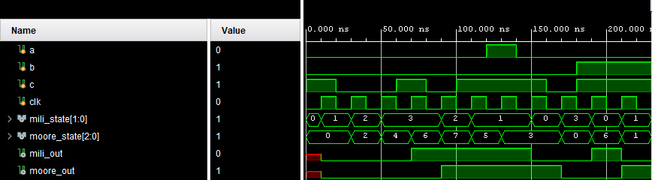

Рисунок 3.1 — Результат верификации созданных схем

ЗАКЛЮЧЕНИЕ

В ходе выполнения данной работы для заданного варианта были созданы автоматы Мура и Мили при помощи языка описания аппаратуры Verilog средствами САПР Vivado. Произведена верификация полученных схем. Верификация показала что автоматы работают относительно друг друга корректно. Также можно заметить, что выход автомат Мура “отстает” на 1 такт. Это обусловлено тем, что в автомате Мура выходные значения зависят только от состояния автомата, а в автомате Мили от состояния и входных значений, что позволяет автомату Мили менять выходное значение сразу же при поступлении входных значений, а не ждать перехода в другое состояние.

# СПИСОК ИСПОЛЬЗОВАННЫХ ИСТОЧНИКОВ

1. Дуксин, Н. А. Архитектура вычислительных машин и систем. Основы построения вычислительной техники: Практикум : учебное пособие / Н. А. Дуксин, Д. В. Люлява, И. Е. Тарасов. — Москва : РТУ МИРЭА, 2023. — 185 с.

2. Смирнов С.С. Информатика [Электронный ресурс]: Методические указания по выполнению практических и лабораторных работ / С.С. Смирнов — М., МИРЭА — Российский технологический университет, 2018. — 1 электрон. опт. диск (CD-ROM).

*3.* Соловьев В. В. Основы языка проектирования цифровой аппаратуры Verilog. — М.: Горячая линия — Телеком, 2014. — 208 с.